Министерство образования Тульской области

Государственное профессиональное образовательное учреждение

Тульской области

«Донской колледж информационных технологий»

Разработка ИНФОРМАЦИОННОЙ СИСТЕМЫ ХЛЕБОКОМБИНАТА «ВАТРУШКА»

Курсовая работа МДК 02.01

«Технология разработки программного обеспечения»

|  |  |
| --- | --- |
| Студента группы С-20-1 | И.В. Гурин |
| Руководитель | С.М. Гвоздев |
| Проверил | ______________  (дата) |
| Оценка | ______________ |

Донской, 2022

Содержание

|  |  |  |
| --- | --- | --- |
|  | Введение . . . . . . . . . . . . . . . . . . . . . . . . . . . . . . . . . . . . . . . . . . . . . . . . . | 3 |
| 1 | Техническое задание . . . . . . . . . . . . . . . . . . . . . . . . . . . . . . . . . . . . . . . | 5 |
| 1.1 | Назначение работы . . . . . . . . . . . . . . . . . . . . . . . . . . . . . . . . . . . . . . . . | 4 |
| 1.2 | Требования к функциональным характеристикам . . . . . . . . . . . . . . . | 5 |
| 1.3 | Требования к надёжности и безопасности . . . . . . . . . . . . . . . . . . . . . | 5 |
| 1.4 | Требования к составу и параметрам технических средств . . . . . . . . | 5 |
| 1.5 | Требования к информационной и программной совместимости . . . | 6 |
| 1.6 | Порядок контроля и приёмки . . . . . . . . . . . . . . . . . . . . . . . . . . . . . . . . | 6 |
| 2 | Разработка технического проекта . . . . . . . . . . . . . . . . . . . . . . . . . . . . | 8 |
| 2.1 | Анализ требований и спецификаций . . . . . . . . . . . . . . . . . . . . . . . . . . | 8 |
| 2.2 | Этап эскизного проектирования программного обеспечения . . . . . . | 10 |
| 2.3 | Проектирование внутренней структуры . . . . . . . . . . . . . . . . . . . . . . . | 12 |
| 3 | Реализация программного обеспечения . . . . . . . . . . . . . . . . . . . . . . . | 13 |
| 3.1 | Обоснование выбора средств разработки . . . . . . . . . . . . . . . . . . . . . . | 13 |
| 3.2 | Разработка программного обеспечения. . . . . . . . . . . . . . . . . . . . . . . . | 14 |
| 3.3 | Технико-экономические показатели. . . . . . . . . . . . . . . . . . . . . . . . . . . | 15 |
|  | Заключение . . . . . . . . . . . . . . . . . . . . . . . . . . . . . . . . . . . . . . . . . . . . . . . | 18 |
|  | Список используемых источников. . . . . . . . . . . . . . . . . . . . . . . . . . . . | 19 |
|  | Приложение А . . . . . . . . . . . . . . . . . . . . . . . . . . . . . . . . . . . . . . . . . . . . | 20 |
|  | Приложение Б . . . . . . . . . . . . . . . . . . . . . . . . . . . . . . . . . . . . . . . . . . . . . | 25 |

# ВВЕДЕНИЕ

Хлебокомбинат  это [промышленное предприятие](https://ru.wikipedia.org/wiki/%D0%9F%D1%80%D0%BE%D0%BC%D1%8B%D1%88%D0%BB%D0%B5%D0%BD%D0%BD%D0%BE%D0%B5_%D0%BF%D1%80%D0%B5%D0%B4%D0%BF%D1%80%D0%B8%D1%8F%D1%82%D0%B8%D0%B5) с высоким уровнем [механизации](https://ru.wikipedia.org/wiki/%D0%9C%D0%B5%D1%85%D0%B0%D0%BD%D0%B8%D0%B7%D0%B0%D1%86%D0%B8%D1%8F), массово выпускающее [хлеб](https://ru.wikipedia.org/wiki/%D0%A5%D0%BB%D0%B5%D0%B1), [булочные изделия](https://ru.wikipedia.org/wiki/%D0%A5%D0%BB%D0%B5%D0%B1%D0%BE%D0%B1%D1%83%D0%BB%D0%BE%D1%87%D0%BD%D1%8B%D0%B5_%D0%B8%D0%B7%D0%B4%D0%B5%D0%BB%D0%B8%D1%8F), [сухарные](https://ru.wikipedia.org/wiki/%D0%A1%D1%83%D1%85%D0%B0%D1%80%D0%B8) и [бараночные изделия](https://ru.wikipedia.org/wiki/%D0%91%D0%B0%D1%80%D0%B0%D0%BD%D0%BA%D0%B0_(%D1%85%D0%BB%D0%B5%D0%B1%D0%BE%D0%B1%D1%83%D0%BB%D0%BE%D1%87%D0%BD%D0%BE%D0%B5_%D0%B8%D0%B7%D0%B4%D0%B5%D0%BB%D0%B8%D0%B5)).

В основном в мире хлебопечение рассредоточено по малым предприятиям — [пекарням](https://ru.wikipedia.org/wiki/%D0%9F%D0%B5%D0%BA%D0%B0%D1%80%D0%BD%D1%8F), фокус на механизированное хлебопечение на хлебозаводах характерен для [СССР](https://ru.wikipedia.org/wiki/%D0%A1%D0%A1%D0%A1%D0%A0) (начиная с 1930-х годов) и государств постсоветского пространства, унаследовавших советскую инфраструктуру. Также крупные хлебозаводы существуют в [США](https://ru.wikipedia.org/wiki/%D0%A1%D0%A8%D0%90), [Германии](https://ru.wikipedia.org/wiki/%D0%93%D0%B5%D1%80%D0%BC%D0%B0%D0%BD%D0%B8%D1%8F), [Великобритании](https://ru.wikipedia.org/wiki/%D0%92%D0%B5%D0%BB%D0%B8%D0%BA%D0%BE%D0%B1%D1%80%D0%B8%D1%82%D0%B0%D0%BD%D0%B8%D1%8F), как правило — ориентированные на массовый выпуск мелкоштучных изделий и хлебных закусок.

Основные отличительные особенности, выделяющие хлебозаводы в особый класс хлебопекарных предприятий, — значительная мощность выпуска готовой продукции и механизация всех основных производственных процессов, тогда как традиционные пекарни, как правило, выпекают не более 15 тонн продукции в сутки, и преобладает ручной труд (механизируется на них лишь только малая часть трудоёмких операций). Кроме того, хлебозаводы, как правило, оснащены несколькими промышленными [печами](https://ru.wikipedia.org/wiki/%D0%9F%D0%B5%D1%87%D1%8C), тогда как в типичной пекарне устанавливается лишь одна печь.

Актуальность исследования заключается в том, что ведение учёта клиентов и предоставляемых им услуг, совершенных операций и хранения договоров на бумажном носителе стало не удобно, что приводит к затруднению поиска нужной информации. Для решения такой проблемы принято ввести в эксплуатацию информационную систему, основанную на использовании электронно-вычислительных машинах.

Объектом исследования является информационная система хлебокомбината.

Предметом исследования является процесс разработки и внедрения автоматизированной информационной системы в хлебокомбинат.

Целью курсовой работы является создание программного продукта, необходимого для хранения, предоставление информации о хлебокомбинате и его продукции в свободном доступе, а также регистрация на изготовление определенного объема продукции.

Для достижения поставленной цели необходимо решить следующие задачи:

* проанализировать предметную область;
* составить техническое задание;
* разработать эскизный проект программного продукта;
* выбрать инструментальные средства разработки;
* выполнить программирование ПП;

Практической значимостью является то, что данный программный продукт сокращает затраты времени на регистрацию изготовления необходимого количества продукции и сборе, и хранении информации о сотрудниках.

# 1 Техническое задание

# 1.1 Назначение работы

Программный продукт «Ватрушка» служит для получения, хранения и передачи информации об изготовленном и нуждающемся в изготовлении объема продукции.

Разрабатываемый программный продукт «Ватрушка» можно сравнить с площадкой для предоставления информации о хлебокомбинате, ведения учета об изготовленной продукции и регистрации для изготовления определенного объема продукции.

Преимуществом программного продукта «Ватрушка» является:

* Экономия времени;
* Удобство в использовании;
* Многозадачность.

Таким образом, на этом этапе реализовано назначение работы информационной системы, простоты ее использования.

# 1.2 Требования к функциональным характеристикам

Функциональная характеристика — это набор рабочих, эксплуатационных параметров любой техники: прибора, устройства, блока, детали, дающая количественную оценку из свойств [[1](http://www.bolshoyvopros.ru/questions/1514860-chto-takoe-funkcionalnaja-harakteristika.html)].

Данный программный продукт служит для получения, хранения и передачи информации о хлебокомбинате и его продукции.

Программный продукт «Ватрушка» должен предоставлять администратору возможность:

* добавлять, редактировать, удалять информацию, представляемую хранящуюся в информационной системе
* возможность просматривать список действующих договоров и сроки их истечения
* управлять достоверностью размещенной информации.

Таким образом, в этом разделе реализованы выполняемые функции и описаны состав, характеристики и формы представления исходных данных и результатов.

# Требования к надёжности и безопасности

Основными требованиями надежности и безопасности разрабатываемого программного продукта следует считать:

* авторизации пользователя путём ввода логина и пароля;
* ограничение попыток ввода при ошибочной авторизации;
* ведения истории действий;
* создание облачной резервной копий базы данных.

Таким образом, на этом этапе реализовано как система должна функционировать в многопользовательском режиме.

# 1.4 Требования к составу и параметрам технических средств

Основными требованиями к составу и параметрам технических документов являются:

* процессор: Intel Core i3-2100;
* частота: 2.4 ГГц;
* оперативная память: 8129 МБ DDR4 2133 МГц;
* графический процессор: NVIDIA GeForce GT 9600;
* разрешение экрана: 1920 x 1080.

Далее перейдем к требованиям к информационной и программной совместимости.

# Требования к информационной и программной совместимости

Для эксплуатации программного продукта необходимо наличие следующих компонентов:

* операционная система семейства Microsoft®Windows® (не ниже 2013);
* доступ к сети-Интернет;
* кроссплатформенность;
* компьютер – 1280 x 1024;
* система управления реляционными базами данных – Microsoft SQL Server (SQL Server Management Studio).

# Порядок контроля и приёмки

Для проверки выполнения заданных функций программного продукта «Ватрушка» устанавливаются следующие виды испытаний:

* тестовые испытания;
* опытная эксплуатация;
* приемочные испытания.

Срок приема – сдачи ПО: 09.10.22 – 11.04.23 (6 месяцев).

Условия приема – сдачи:

* работа программного обеспечения «Ватрушка» корректна;
* отладка и тестирования пройдены успешно;
* протокол испытаний.

Протокол испытаний – это документ, содержащий результаты испытаний и другую информацию, относящуюся к испытанию (таблица 1.1).

Таблица 1.1 – Протокол испытаний

|  |  |  |  |  |
| --- | --- | --- | --- | --- |
| №п/п | Дата | | Испытания | Результат |
| 1 | 09.10.2022 | | Моделирование объекта | Созданы инфологическая, даталогическая, физическая модели, а также ER – диаграмма. |
| 2 | 06.11.2022 | | Составление технического задания | ТЗ составлено и согласованно |
| 3 | 08.12.2022 | | Разработка эскизного проекта | Создана DFD-диаграмма и SADT-модель |
| 4 | 12.12.2022 | | Программирование | Написан код |
| 5 | 18.12.2022 | | Отладка и тестирование | Исправлены ошибки |
| 6 | | 22.12.2022 | Внедрение ПП | Использование ПП |
| 7 | | 25.12.2022 | Сопроводительная документации | Составлена документация |

По завершении проектирования технического задания следует приступить к разработке технического проекта.

2 Разработка технического проекта

2.1 Анализ требований и спецификаций

Анализ требований — это, в первую очередь, процесс мышления, а также формализованный подход к выявлению, сбору, уточнению и описанию идей и пожеланий заказчика [[2](https://schoolforanalyst.ru/reqhaw)].

Спецификация требований программного обеспечения — структурированный набор требований/запросов к программному обеспечению и его внешним интерфейсам [[3](https://ru.wikipedia.org/wiki/%D0%A1%D0%BF%D0%B5%D1%86%D0%B8%D1%84%D0%B8%D0%BA%D0%B0%D1%86%D0%B8%D1%8F_%D1%82%D1%80%D0%B5%D0%B1%D0%BE%D0%B2%D0%B0%D0%BD%D0%B8%D0%B9_%D0%BF%D1%80%D0%BE%D0%B3%D1%80%D0%B0%D0%BC%D0%BC%D0%BD%D0%BE%D0%B3%D0%BE_%D0%BE%D0%B1%D0%B5%D1%81%D0%BF%D0%B5%D1%87%D0%B5%D0%BD%D0%B8%D1%8F)].

 IDEF0 — методология описания бизнес-процессов с помощью функциональных диаграмм [[4](https://bpmn.pro/process/idef0)]. Отличается широким спектром использования. Применяется практически во всех отраслях экономики, независимо от размера предприятия и производимых процессов.

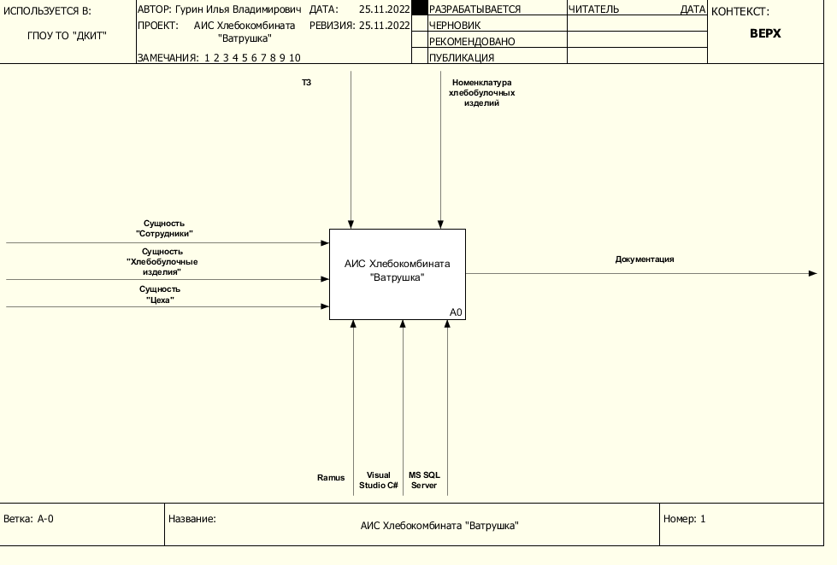

Рисунок 2.1 - IDEF0 - модель

IDEF1 — это методология моделирования информационных потоков внутри системы, позволяющая отображать и анализировать их структуру и взаимосвязи [[5](https://www.antonpiskun.pro/kratkij-putevoditel-po-semejstvu-notaczij-idef/)]. Одна из основных ценностей и причин стремительного развития информационных технологий — это высочайший темп наращивания человечеством информации.

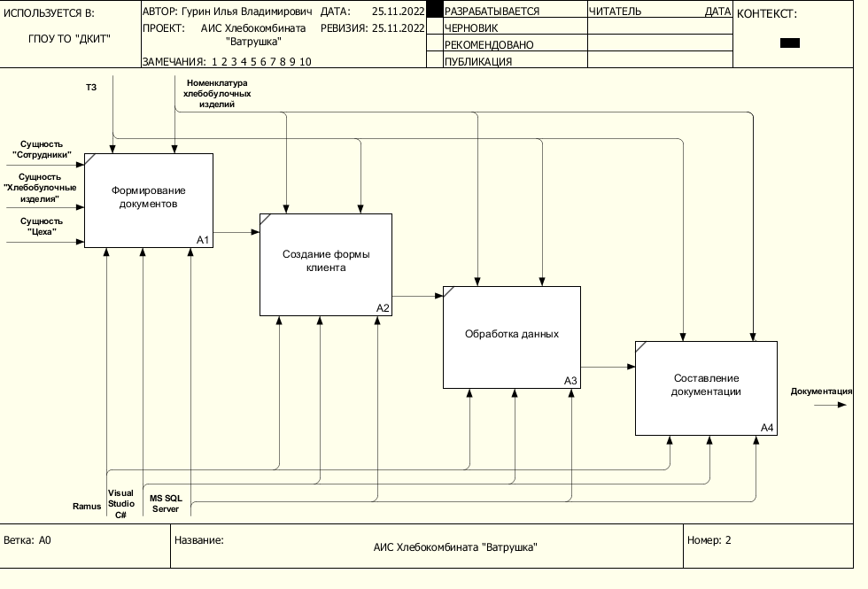

Рисунок 2.2 – IDEF1 – модель

Подведя итоги этапа анализ требований и спецификаций необходимо приступить к следующему этапу эскизного проектирования программного обеспечения.

ER-модель  — [модель данных](https://ru.wikipedia.org/wiki/%D0%9C%D0%BE%D0%B4%D0%B5%D0%BB%D1%8C_%D0%B4%D0%B0%D0%BD%D0%BD%D1%8B%D1%85), позволяющая описывать [концептуальные схемы](https://ru.wikipedia.org/wiki/%D0%9A%D0%BE%D0%BD%D1%86%D0%B5%D0%BF%D1%82%D1%83%D0%B0%D0%BB%D1%8C%D0%BD%D0%B0%D1%8F_%D1%81%D1%85%D0%B5%D0%BC%D0%B0) [предметной области](https://ru.wikipedia.org/wiki/%D0%9F%D1%80%D0%B5%D0%B4%D0%BC%D0%B5%D1%82%D0%BD%D0%B0%D1%8F_%D0%BE%D0%B1%D0%BB%D0%B0%D1%81%D1%82%D1%8C). [[6](https://ru.wikipedia.org/wiki/ER-%D0%BC%D0%BE%D0%B4%D0%B5%D0%BB%D1%8C)].

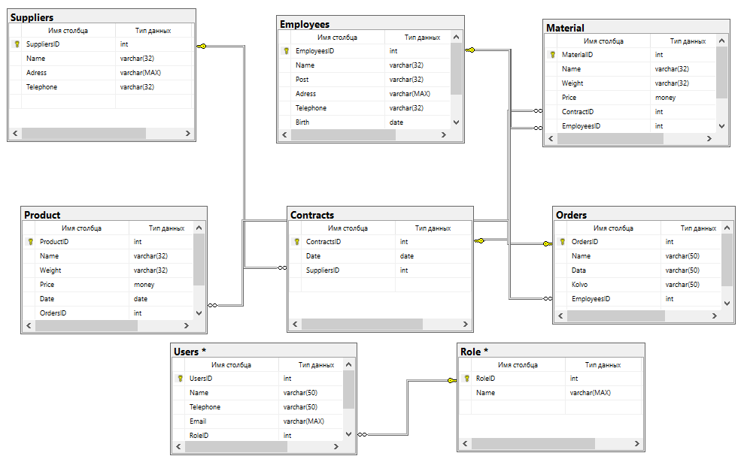

Рассмотрев требования и спецификации технического проекта, необходимо приступить к этапу эскизного проектирования программного обеспечения.

2.2 Этап эскизного проектирования

Эскизный проект – это комплект проектных документов на АИС, разрабатываемых на этапе эскизного  проектирования, утвержденный в установленном порядке, содержащий предварительные общесистемные решения по выбранному на этапе концептуального проектирования варианту АИС и отдельным видам ее обеспечения и достаточный для разработки технического проекта [[7](https://studfile.net/preview/2911767/page:3/)].

Прототип — это ранний образец, модель или выпуск продукта, созданный для тестирования концепции или процесса [[8](https://en.wikipedia.org/wiki/Prototype#Pathology)].

Этапы прототипирования:

* постановка цели;
* проведение исследования;
* формулирование гипотез;
* создание прототипа;
* тестирование;

Описав этапы проектирования необходимо перейти к созданию прототипа.

Text

Login

Password

Enter

Enter

Registration

Рисунок 2.4 – Экран регистрации

Дизайн – макет ПО – это схематичное изображение финальной идеи с указанием всех деталей [[9](https://soldierweapons.ru/newsi/new/517680-dizayn-maket-eto-vidy-sozdanie-i-razrabotka-ra86ru.html)]. В нем указываются концепция, шрифты, тексты, изображения, расположение всех элементов и общая картина продукта.

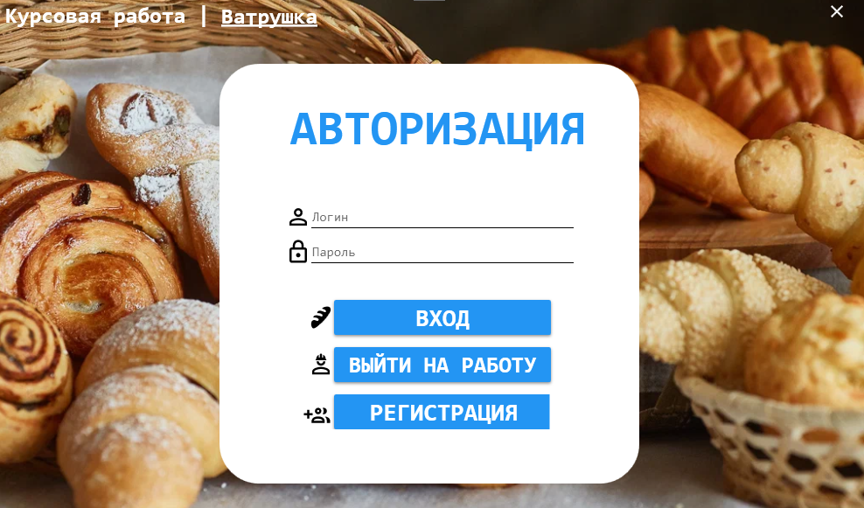

Рисунок 2.5 – Макет ПО

Рассмотрев этап эскизного проектирования программного обеспечения, необходимо приступить к этапу проектирования внутренней структуры

* 1. Проектирование внутренней структуры ПО

На этапе создания программного продукта важно грамотно разработать его структуру, так как она может повлиять на получение пользователей из поисковых систем. Для этого необходимо разместить информацию таким образом, чтобы любой посетитель смог быстро ее отыскать.

В программном продукте «Studio Digital Printing» применяется линейная структура, которая выглядит в виде цепочки страниц с возможностью перехода из одной в другую (рисунок 2.6).

Главная страница ПО

Кнопка возврата на главную страницу

Кнопка регистрации пользователей

Кнопка входа сотрудников

Кнопка входа пользователя и администрации

Рисунок 2.6 – Внутренняя структура программного обеспечения

Понятная логическая схема программного продукта упростит его настройку и обслуживание в дальнейшем. Такое ПО легче и быстрее контролировать, проще анализировать их данные, не допуская появления дублирующих и пустых страниц.

Таким образом выполнен этап построения внутренней структуры программного продукта, следовательно, необходимо приступить к этапу разработки программного кода с последующей его проверкой.

1. Реализация программного обеспечения
   1. Обоснование выбора средств разработки

Для реализации программного продукта «Ватрушка» выбраны такие программы как Visual Studio, Microsoft SQL Server и Ramus.

Программа Visual Studio выбрана для реализации по следующим причинам:

* множество настроек (как всей программы, так и интерфейса);
* расширяемая библиотека дополнений и готовых решений;
* мультифункциональность (редактор поддерживает почти все языки, используемые для создания приложений);

Программа Microsoft SQL Server выбрана для реализации по следующим причинам:

* Масштабирование системы. Взаимодействовать с ней можно как на простых ноутбуках, так и на ПК с мощным процессором, который способен обрабатывать большой объем запросов.
* Размер страниц – до 8 Кб. Данные извлекаются быстро, а сложную информацию удобнее хранить. Система обрабатывает транзакции в интерактивном режиме, есть динамическая блокировка.
* Автоматизация рутинных административных задач. Например, управление блокировками и памятью, редактура размеров файлов. В программе продуманы настройки, можно создавать профили пользователей.
* Удобный поиск. Его можно осуществлять по фразам, словам, тексту либо создавать ключевые индексы.
* Поддержка работы с другими решениями Майкрософт, в том числе с Excel, Access.

Программа Ramus выбрана для реализации по следующим причинам:

* возможность создания диаграмм методами DFD и IDEF0;
* встроенный графический редактор;
* заполнение отчетов и документации в автоматическом режиме;
* простой и удобный русскоязычный интерфейс;

Таким образом, выявлены преимущества программ для разработки программного обеспечения.

3.2 Разработка программного обеспечения

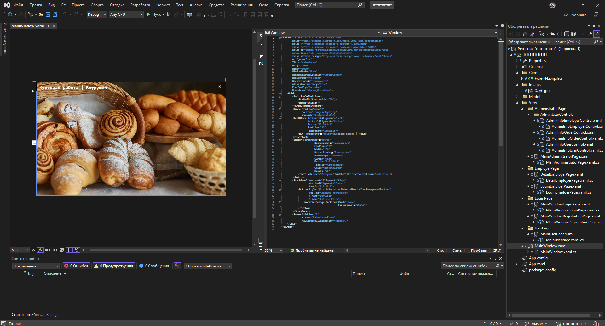

Рисунок 3.1-Реализация MainWindow.xaml

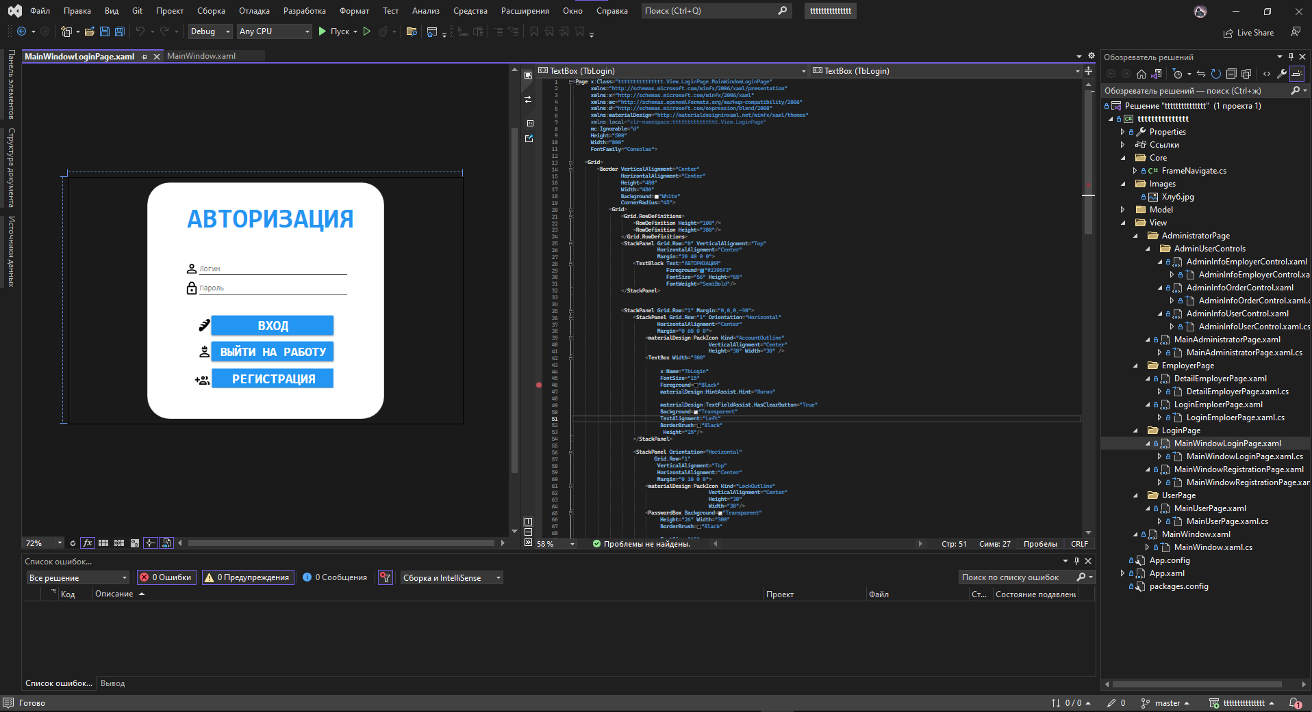

Рисунок 3.2-Реализация MainWindowLoginPage.xaml

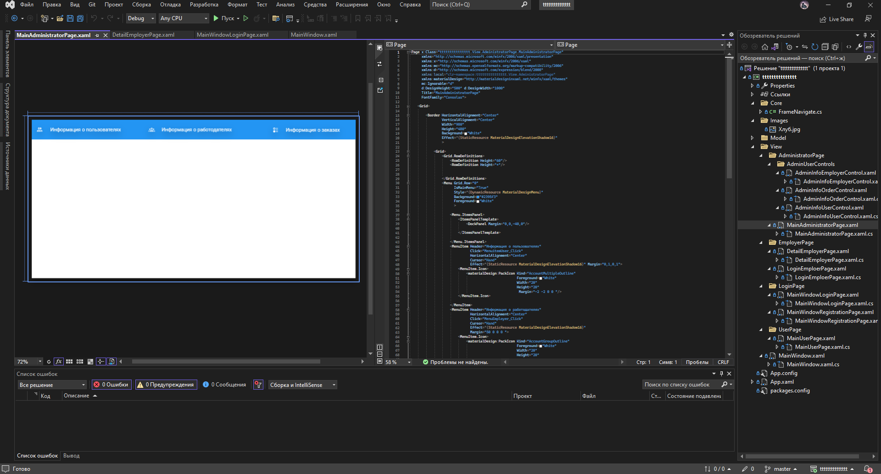

Рисунок 3.2-Реализация MainAdministratorPage.xaml

3.3 Технико-экономические показатели

В состав основных технико–экономических показателей входят:

1. Затраты на программное обеспечение и аппаратное обеспечение;
2. Затраты на услуги и персонал;
3. Расчёт годовой прибыли.

Расчёт затрат на требуемое в процессе разработки ПП для автоматизации магазина одежды программное обеспечение представлен в таблице 3.1.

|  |  |  |
| --- | --- | --- |
| Номер | Наименование | Цена |
| 1 | Visual Studio | 0 ₽ |
| 2 | Microsoft Office | 8500 ₽ |
| 3 | Google Chrome | 0 ₽ |
| 4 | Adobe Photoshop | 28 000 ₽ |

Таблица 3.1 – Затраты на ПО

Далее рассчитываются затраты на аппаратное обеспечение (таблица 3.2)

|  |  |  |
| --- | --- | --- |
| Номер | Наименование | Цена |
| 1 | Компьютер | 30 000 ₽ |
| 2 | Компьютерная мышь USB | 2 500 ₽ |
| 3 | Коврик для мыши | 2 000 ₽ |
| 4 | Клавиатура USB | 2 699 ₽ |
| 5 | Принтер | 23 500 ₽ |
| 6 | Монитор | 18 699 ₽ |

Таблица 3.2 – Затраты на аппаратное обеспечение

Проведем расчет затрат на услуги (написание кода, работа программиста), персонал (в лице программиста, ведущего сопровождение ПО на этапе внедрения) (таблица 3.3).

|  |  |  |
| --- | --- | --- |
| Номер | Наименование | Цена |
| Услуги | | |
| 1 | Разработка ПО | 70 000 ₽ |
| Персонал | | |
| 1 | З/П | 20 000 ₽ |

Таблица 3.3 – Затраты на персонал, услуги

Произведя все вычисления, связанные с затратами на разработку получена сумма в размере 205 898 рублей.

Помимо затрат, главным составляющим процесса разработки ПО является расчет годовой прибыли, а соответственно и сроки окупаемости программного продукта.

Расчет годовой прибыли следует выполнить по кварталам, с расчетом Дохода, Расхода и Прибыли (Таблица 3.4). Для расчета Дохода требуется рассмотреть количество проданного ПО за каждый квартал и стоимость разработанного ПО за единицу, в данном случае 24 000 рублей по формуле:

Доход = Количество, проданного ПО * стоимость за единицу (3.1)

К расходам следует отнести заработную плату разработчику в количестве 20 000 рублей в месяц, соответственно 60 000 рублей поквартально.

С экономической точки зрения Прибыль – это разность между доходами и расходами, таким образом в таблице 3.4 в строке «Прибыль» выполнен расчёт.

|  |  |  |  |  |  |
| --- | --- | --- | --- | --- | --- |
| Расчет годовой прибыли | | | | | |
|  | Квартал 1 | Квартал 2 | Квартал 3 | Квартал 4 | Год |
| Кол-во проданного ПО | 4 шт | 10 шт | 4 шт | 12 шт | 30 шт |
| Доход | 96 000 ₽ | 240 000 ₽ | 96 000 ₽ | 288 000 ₽ | 720 000 ₽ |
| Расход | 60 000 ₽ | 60 000 ₽ | 60 000 ₽ | 60 000 ₽ | 240 000 ₽ |
| Прибыль | 36 000 ₽ | 180 000 ₽ | 36 000 ₽ | 228 000 ₽ | 480 000 ₽ |

Таблица 3.4 – Годовая прибыль

Срок окупаемости — период времени, необходимый для того, чтобы [доходы](https://ru.wikipedia.org/wiki/%D0%94%D0%BE%D1%85%D0%BE%D0%B4), генерируемые [инвестициями](https://ru.wikipedia.org/wiki/%D0%98%D0%BD%D0%B2%D0%B5%D1%81%D1%82%D0%B8%D1%86%D0%B8%D1%8F), покрыли [затраты](https://ru.wikipedia.org/wiki/%D0%97%D0%B0%D1%82%D1%80%D0%B0%D1%82%D1%8B) на инвестиции.[[10](https://ru.wikipedia.org/wiki/%D0%A1%D1%80%D0%BE%D0%BA_%D0%BE%D0%BA%D1%83%D0%BF%D0%B0%D0%B5%D0%BC%D0%BE%D1%81%D1%82%D0%B8)] **З**аказчику важно определить, сколько времени потребуется на то, чтобы «выйти в плюс». Для определения срока окупаемости используется формула (3.2):

РР = K0 / ПЧгс  (3.2)

РР – срок окупаемости, выраженный в годах;

K0 – сумма вложенных средств;

ПЧгс – чистая годовая прибыль.

РР = 205 898 / 480 000 = 0, 42 (3.3)

Таким образом срок окупаемости составляет 4 месяцев, что говорит о прибыльности и рентабельности созданного программного продукта.

ЗАКЛЮЧЕНИЕ

В ходе выполнения курсовой работы был разработан программный продукт, а именно платформа электронной коммерции хлебокомбината «Ватрушка», целью которого являлась разработка программного обеспечения, осуществляющего демонстрацию и оформление услуг хлебокомбината, а также ведение учета сотрудников. При разработке данного программного продукта были выполнены следующие задачи:

* составлено техническое задание;
* созданы эскизы и макеты программного продукта для дальнейшей реализации;
* выбраны технологий и средства разработки программного продукта;
* выполнено программирование ПП;
* выполнены отладка и тестирование.

В ходе разработки программного продукта были использованы следующие программные средства: Microsoft Office, Adobe Photoshop, Visual Studio, Ramus.

Таким образом цель курсовой работы достигнута, поставленные задачи решены.

СПИСОК ИСПОЛЬЗУЕМЫХ ИСТОЧНИКОВ

1. [http://www.bolshoyvopros.ru](http://www.bolshoyvopros.ru/questions/1514860-chto-takoe-funkcionalnaja-harakteristika.html)

2. [https://schoolforanalyst.ru](https://schoolforanalyst.ru/reqhaw)

3. [https://ru.wikipedia.org](https://ru.wikipedia.org/wiki/%D0%A1%D0%BF%D0%B5%D1%86%D0%B8%D1%84%D0%B8%D0%BA%D0%B0%D1%86%D0%B8%D1%8F_%D1%82%D1%80%D0%B5%D0%B1%D0%BE%D0%B2%D0%B0%D0%BD%D0%B8%D0%B9_%D0%BF%D1%80%D0%BE%D0%B3%D1%80%D0%B0%D0%BC%D0%BC%D0%BD%D0%BE%D0%B3%D0%BE_%D0%BE%D0%B1%D0%B5%D1%81%D0%BF%D0%B5%D1%87%D0%B5%D0%BD%D0%B8%D1%8F)

4. [https://bpmn.pro](https://bpmn.pro/process/idef0)

5. [https://www.antonpiskun.pro](https://www.antonpiskun.pro/kratkij-putevoditel-po-semejstvu-notaczij-idef/)

6. [ER-модель — Википедия (wikipedia.org)](ER-модель%20—%20Википедия%20(wikipedia.org))

7. [https://studfile.net](https://studfile.net/preview/2911767/page:3/)

8. [https://en.wikipedia.org](https://en.wikipedia.org/wiki/Prototype#Pathology)

9. [https://soldierweapons.ru](.%20https:/soldierweapons.ru/newsi/new/517680-dizayn-maket-eto-vidy-sozdanie-i-razrabotka-ra86ru.html)

10. [https://ru.wikipedia.org](https://ru.wikipedia.org/wiki/%D0%A1%D1%80%D0%BE%D0%BA_%D0%BE%D0%BA%D1%83%D0%BF%D0%B0%D0%B5%D0%BC%D0%BE%D1%81%D1%82%D0%B8)

Приложение А

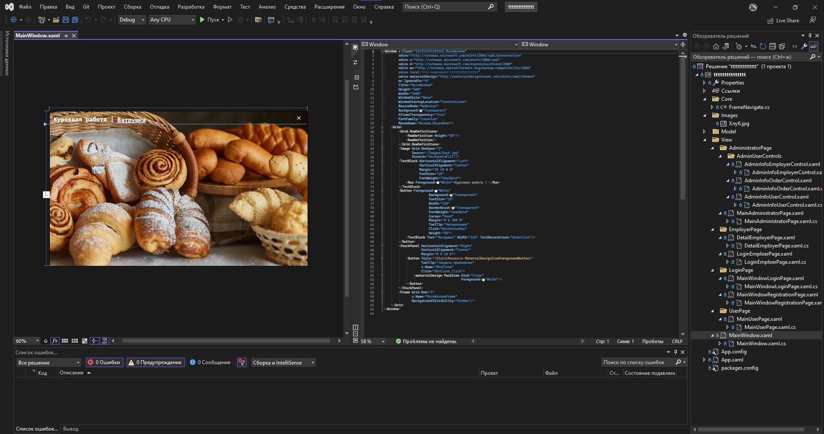

Реализация MainWindow.xaml

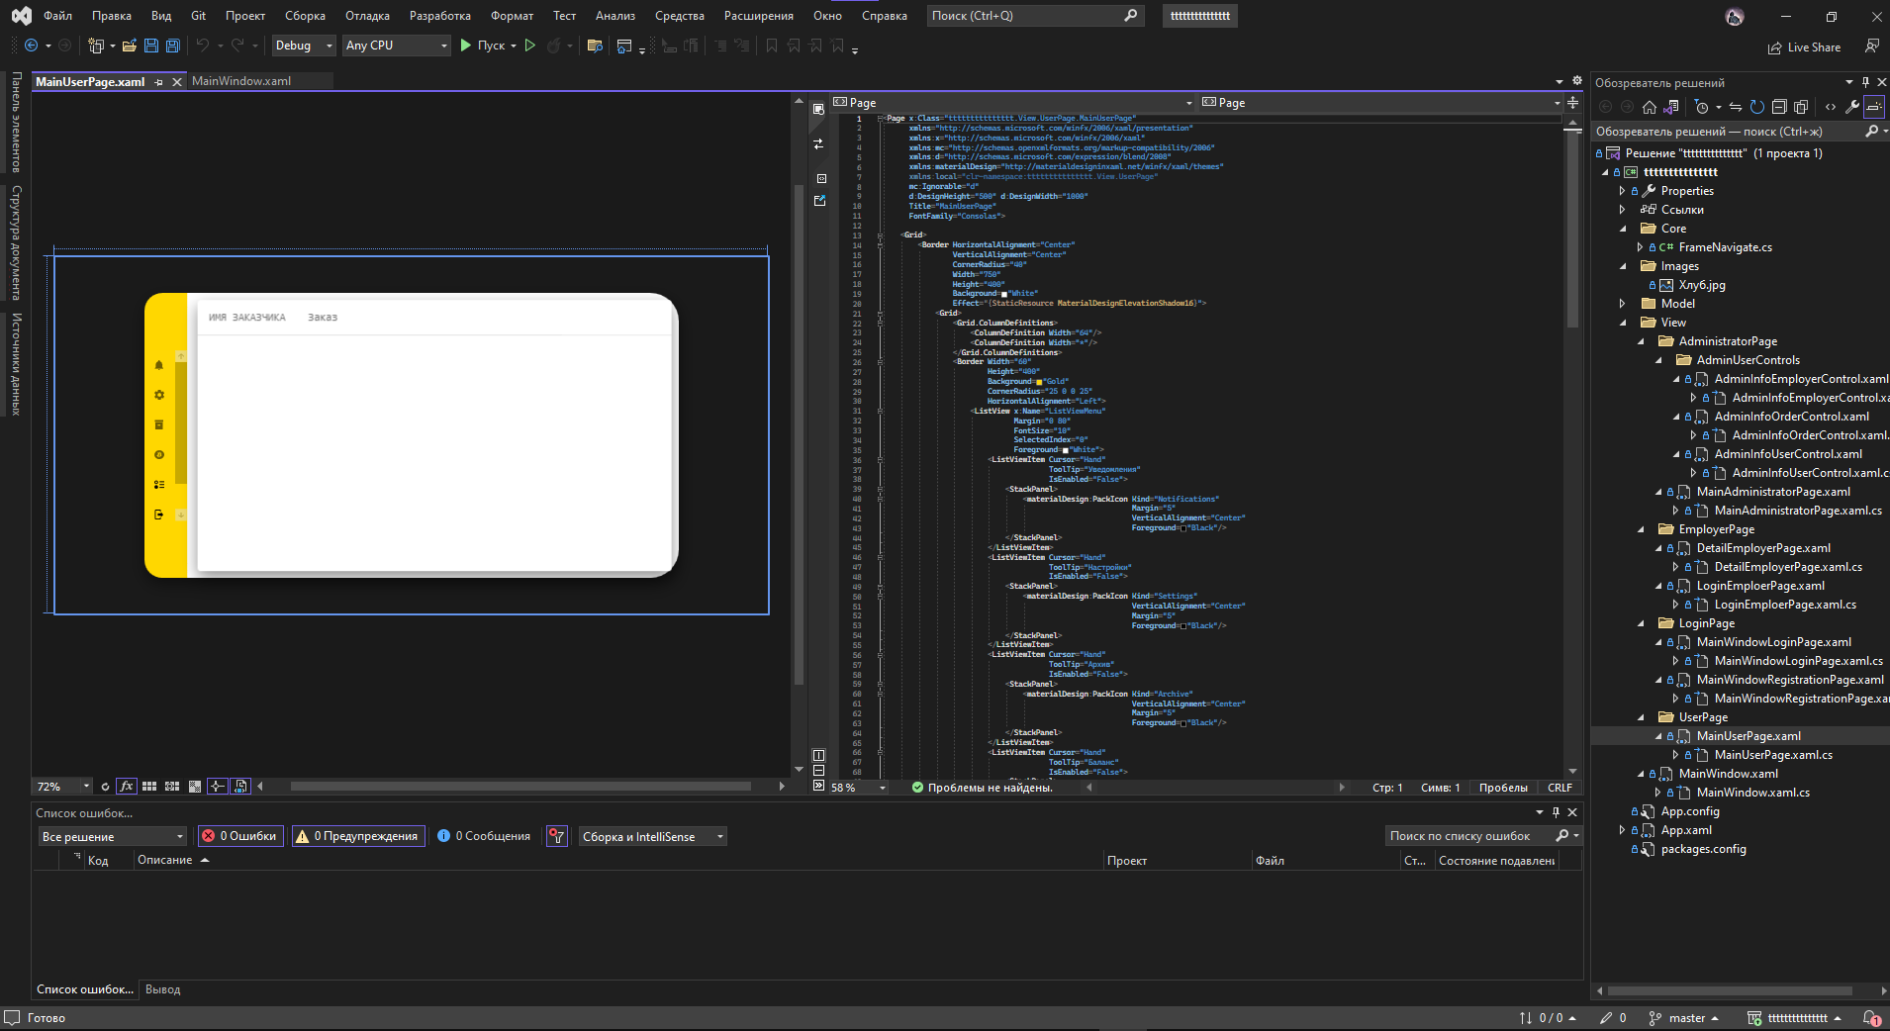

Реализация MainUserPage.xaml

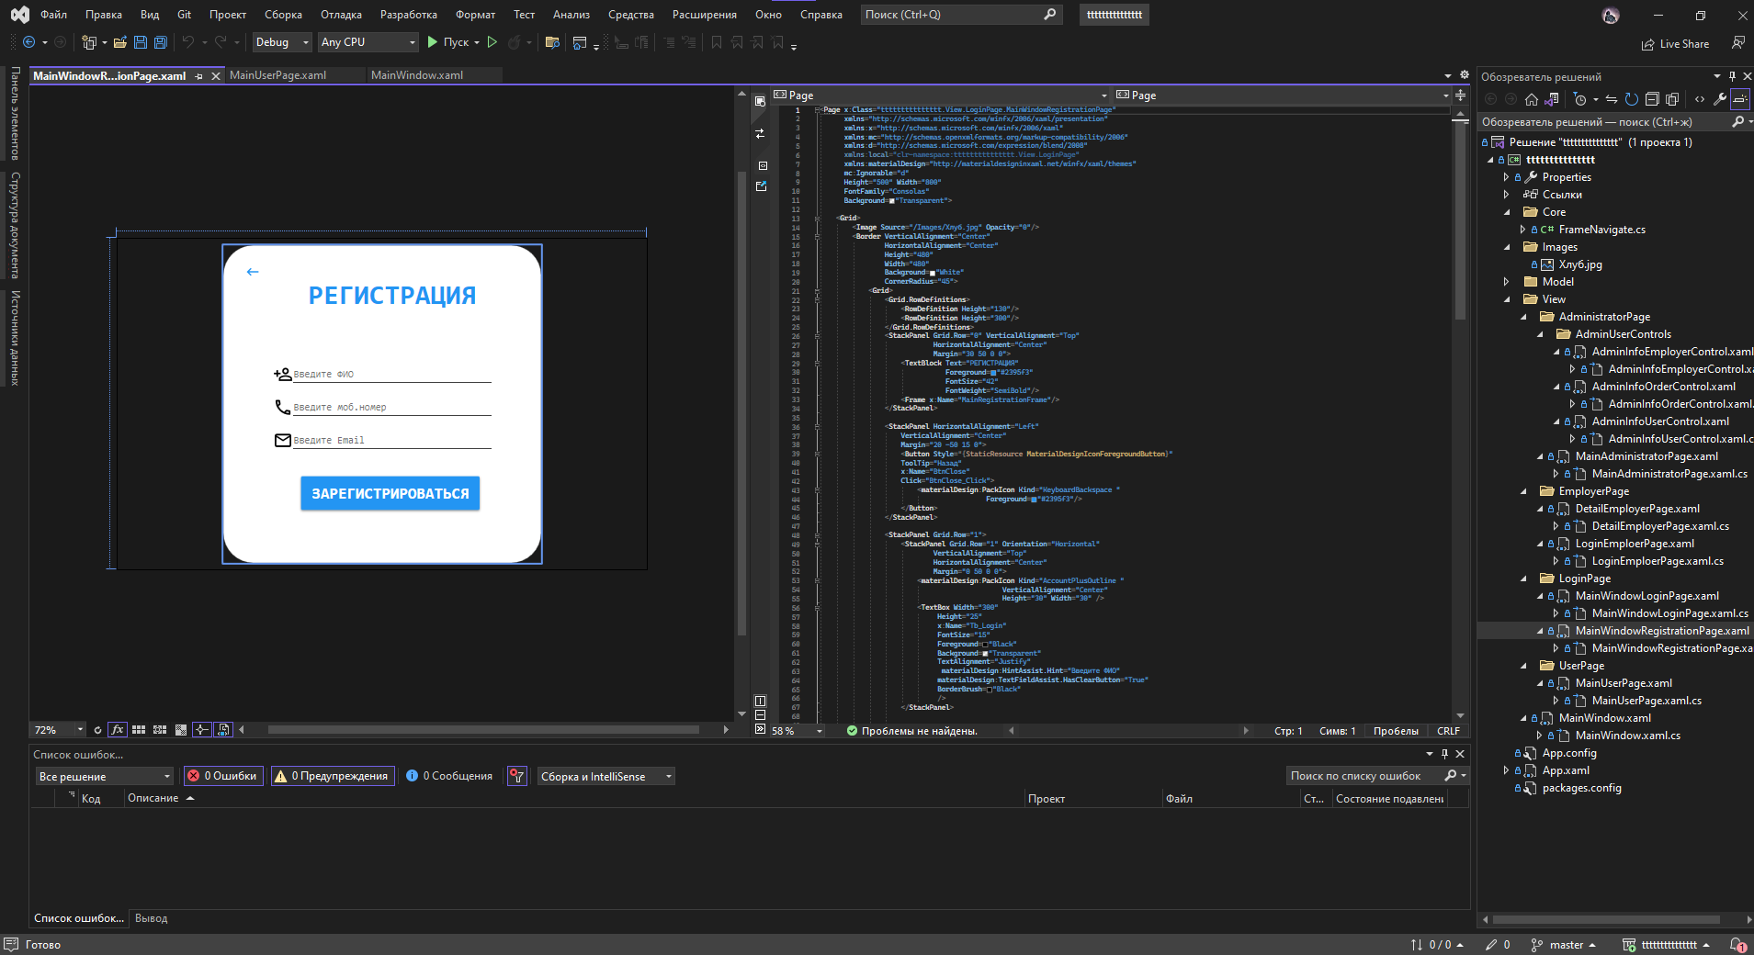

Реализация MainWindowRegistrationPage.xaml

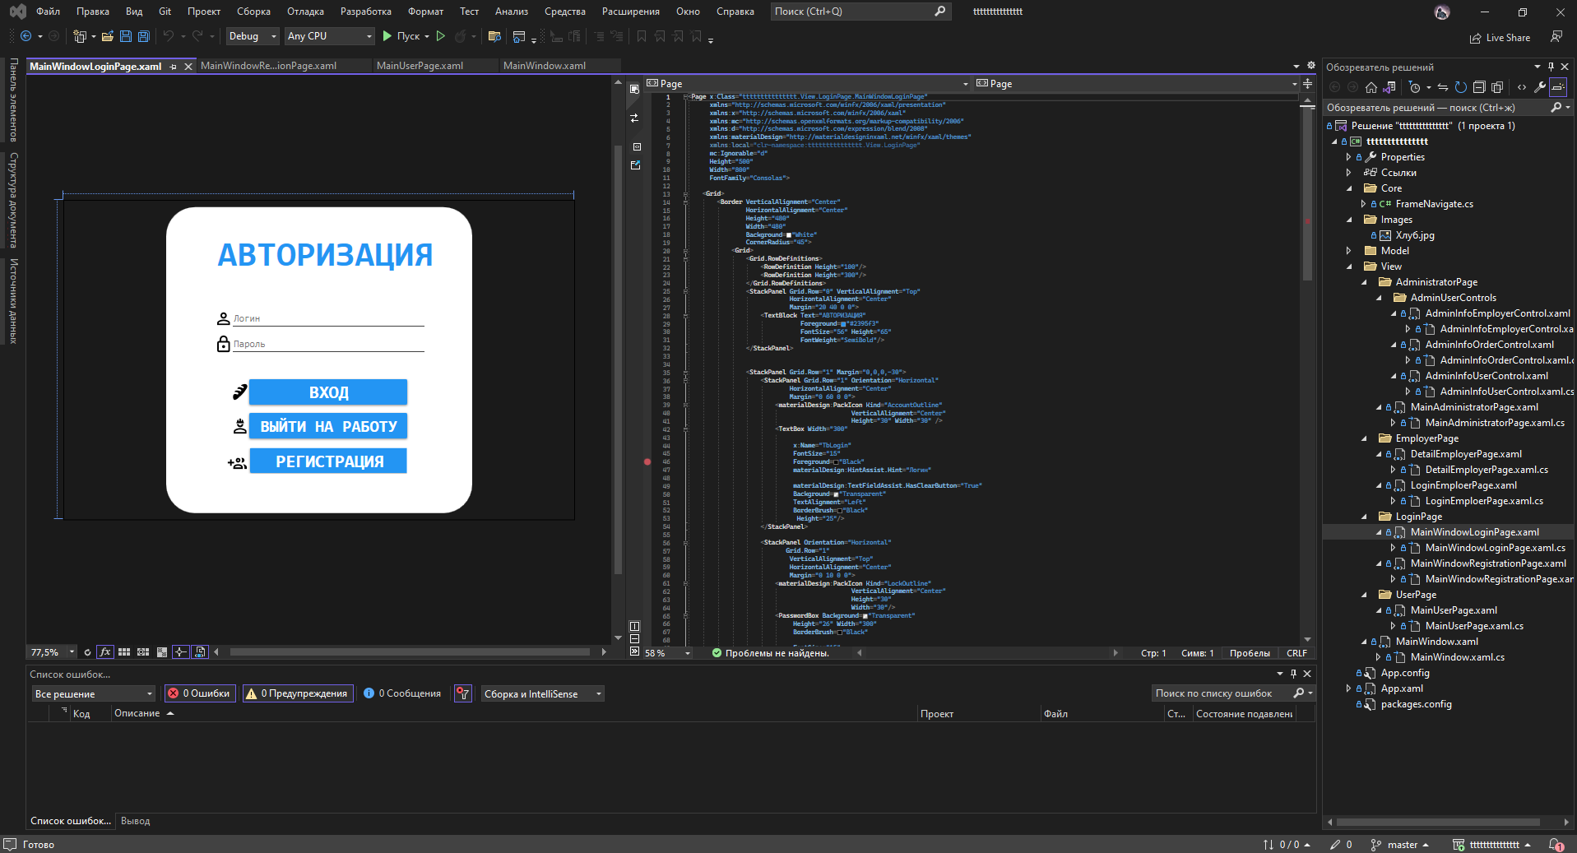

Реализация MainWindowLoginPage.xaml

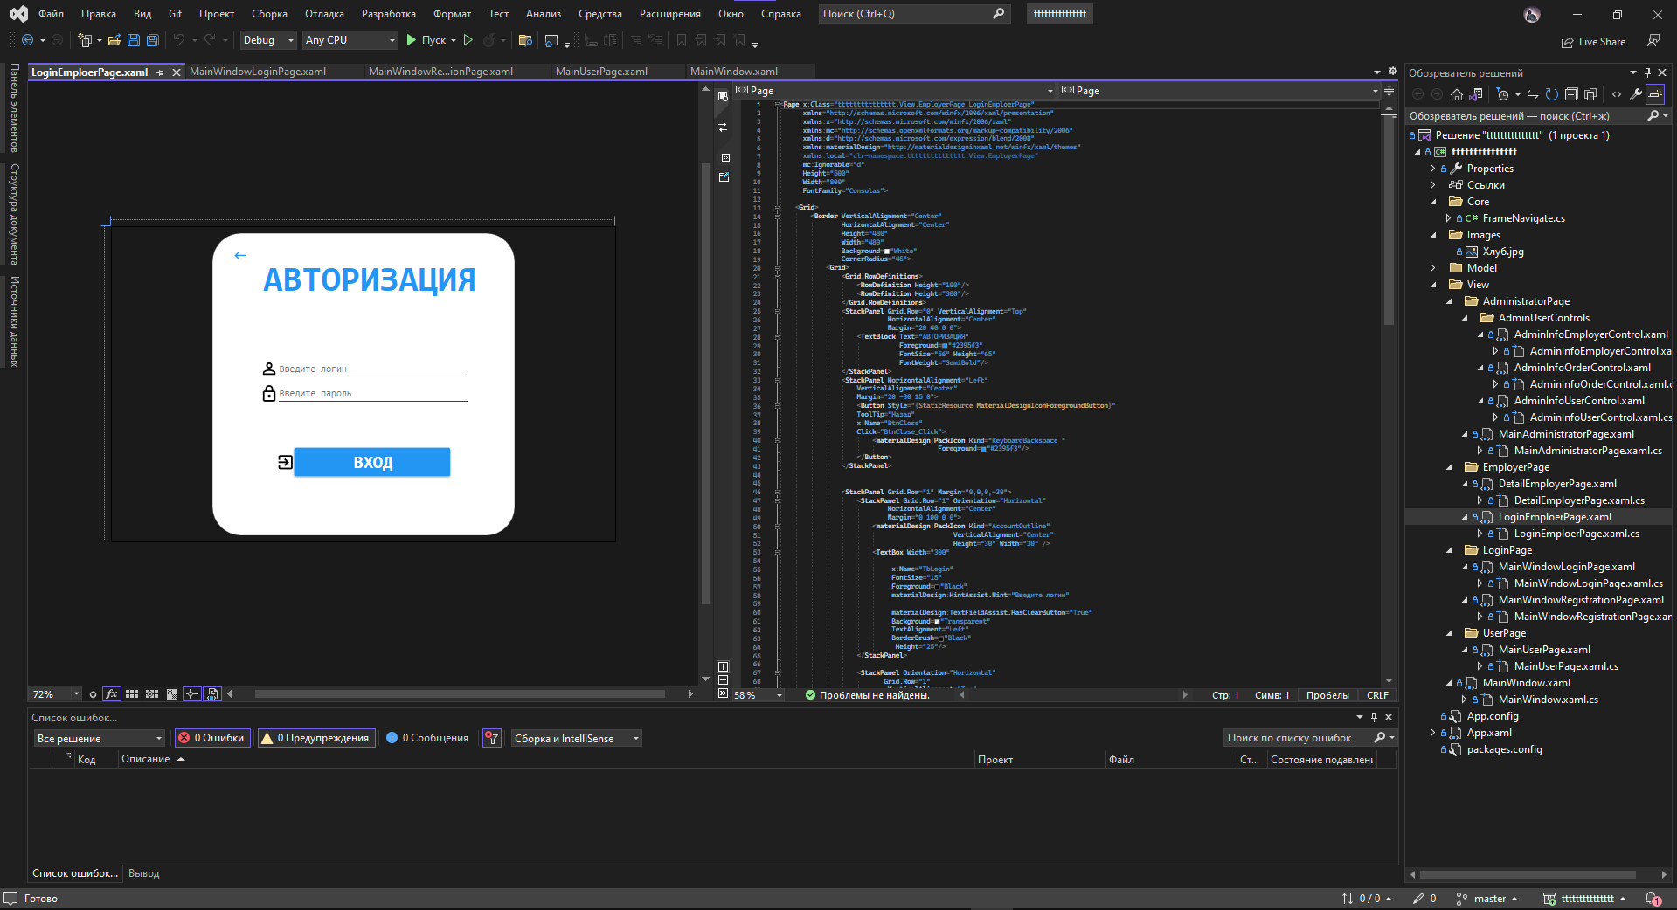

Реализация LoginEmploerPage.xaml

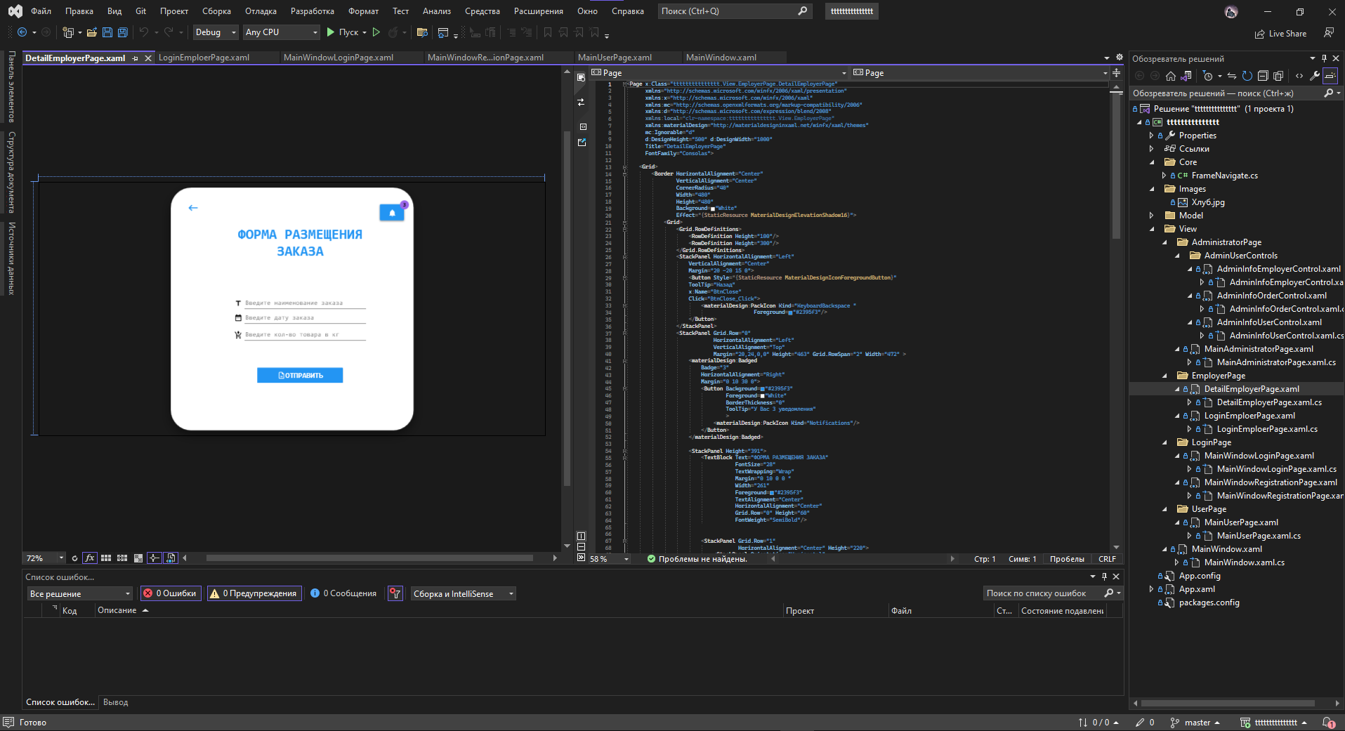

Реализация DetailEmploerPage.xaml

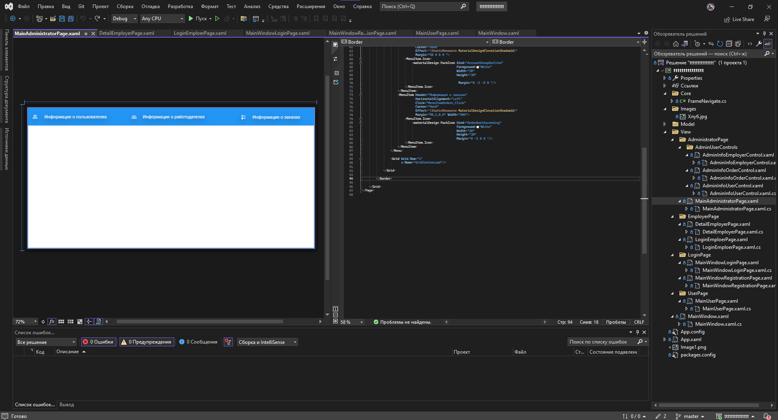

Реализация MainAdministratorPage.xaml

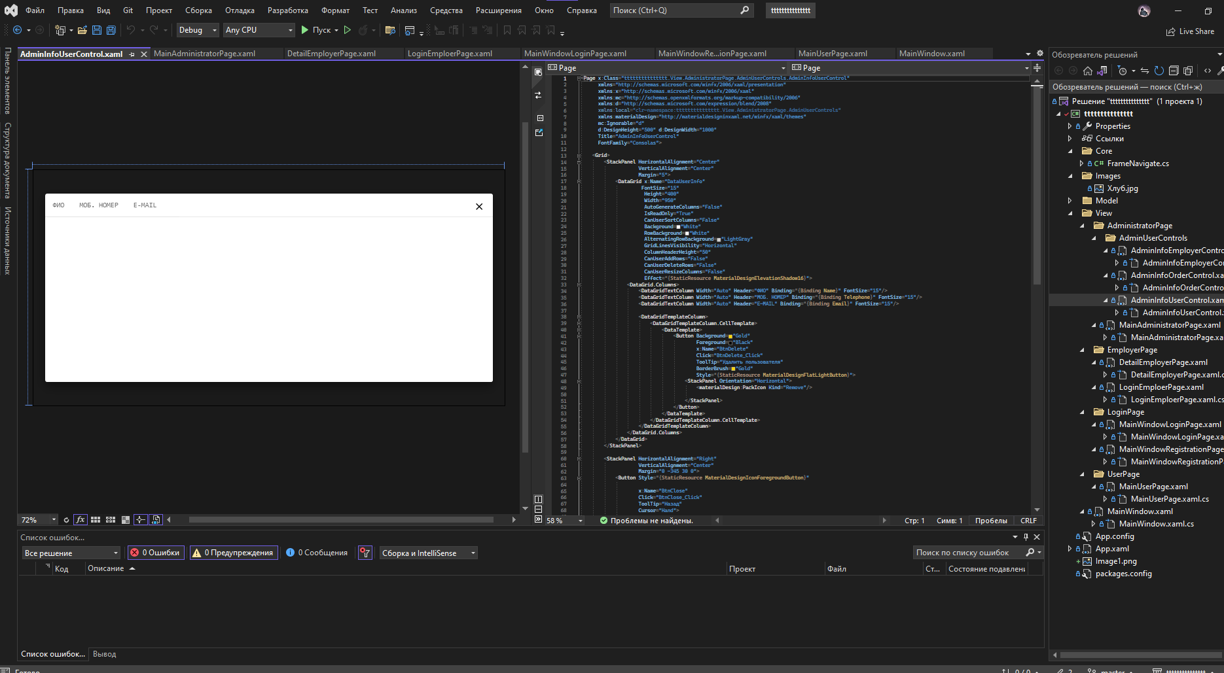

Реализация AdminInfoUserPage.xaml

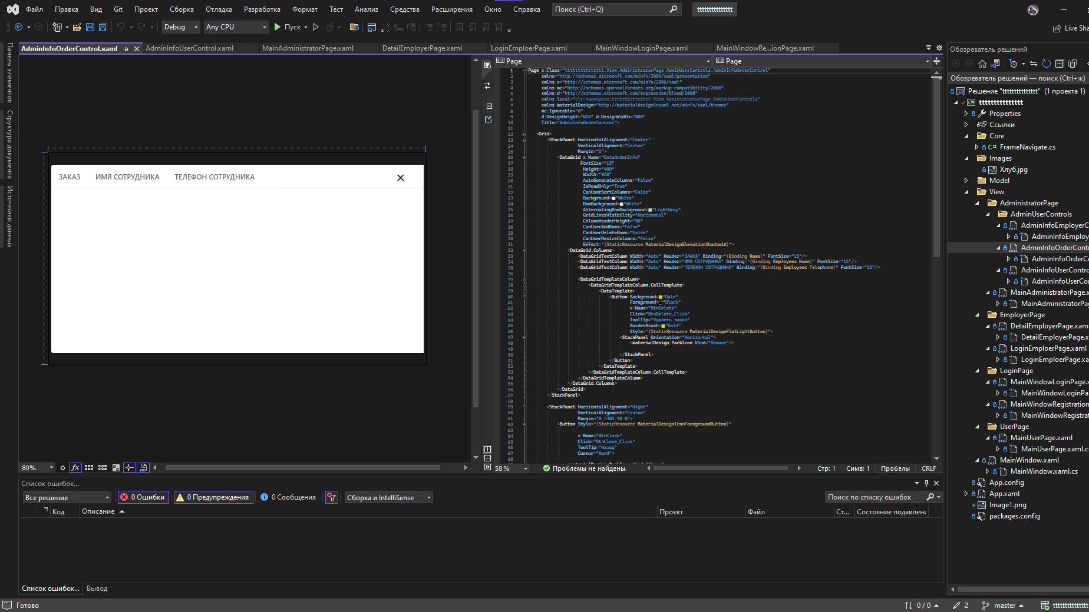

Реализация AdminInfoOrderPage.xaml

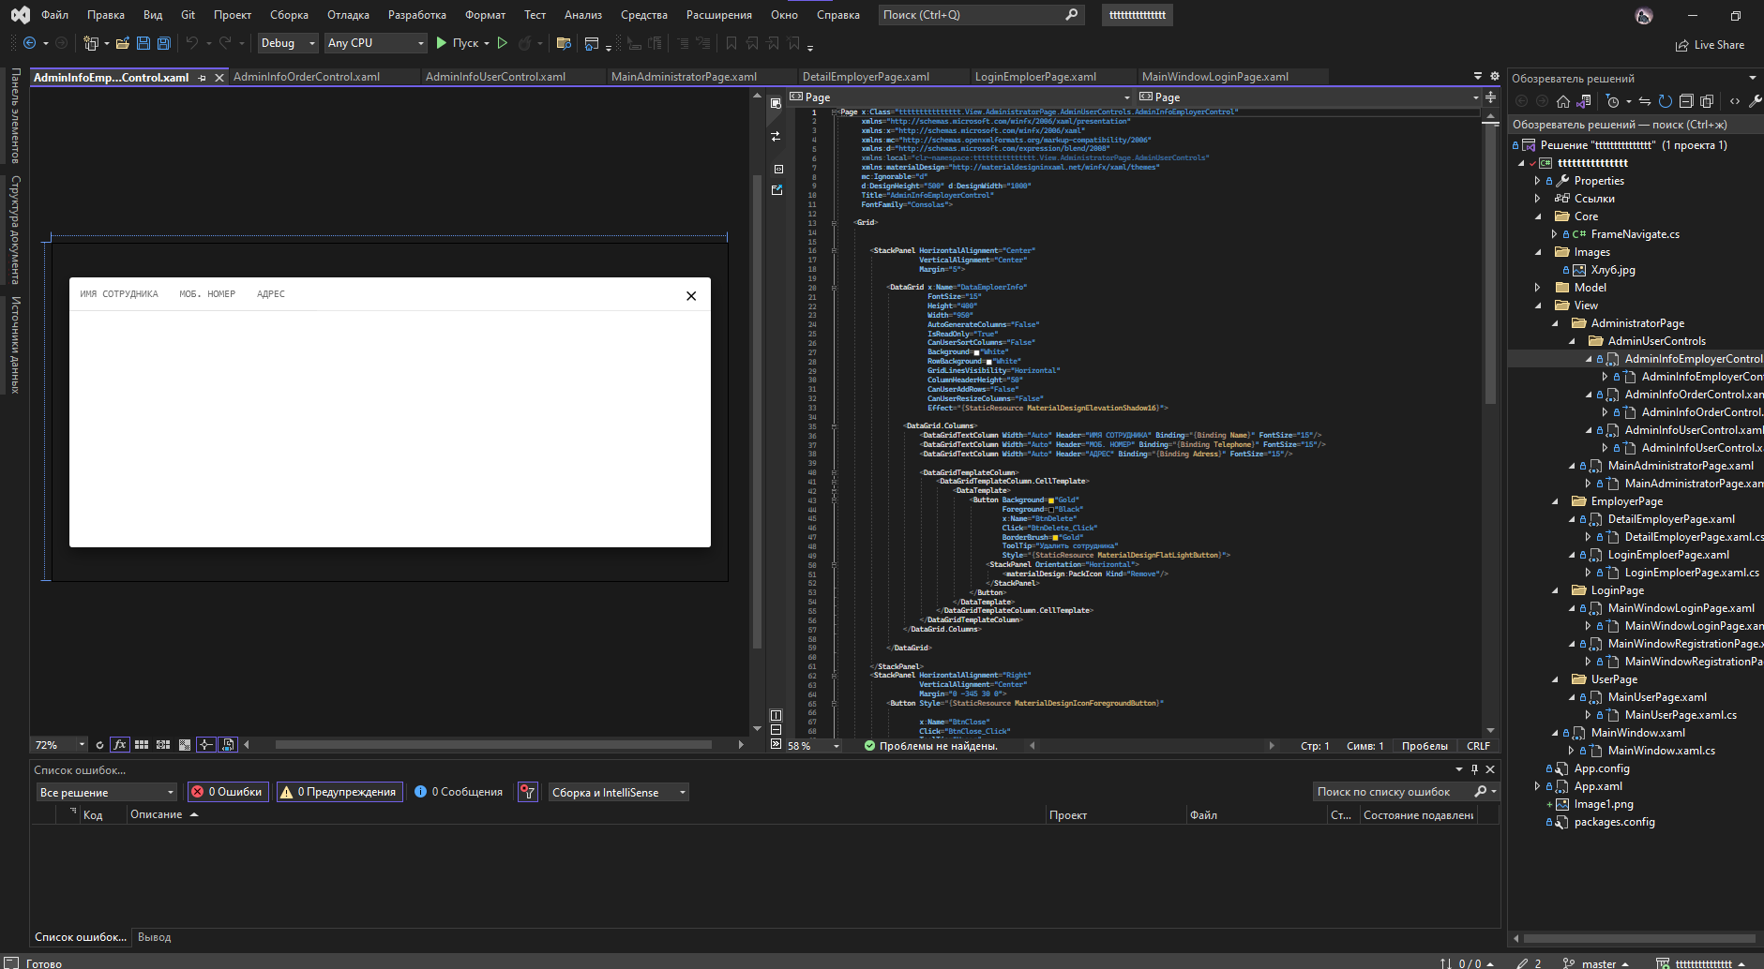

Реализация AdminInfoEmployerPage.xaml

Приложение Б

<Page x:Class="ttttttttttttttt.View.LoginPage.MainWindowLoginPage"

xmlns="http://schemas.microsoft.com/winfx/2006/xaml/presentation"

xmlns:x="http://schemas.microsoft.com/winfx/2006/xaml"

xmlns:mc="http://schemas.openxmlformats.org/markup-compatibility/2006"

xmlns:d="http://schemas.microsoft.com/expression/blend/2008"

xmlns:materialDesign="http://materialdesigninxaml.net/winfx/xaml/themes"

xmlns:local="clr-namespace:ttttttttttttttt.View.LoginPage"

mc:Ignorable="d"

Height="500"

Width="800"

FontFamily="Consolas">

<Grid>

<Border VerticalAlignment="Center"

HorizontalAlignment="Center"

Height="480"

Width="480"

Background="White"

CornerRadius="45">

<Grid>

<Grid.RowDefinitions>

<RowDefinition Height="100"/>

<RowDefinition Height="300"/>

</Grid.RowDefinitions>

<StackPanel Grid.Row="0" VerticalAlignment="Top"

HorizontalAlignment="Center"

Margin="20 40 0 0">

<TextBlock Text="АВТОРИЗАЦИЯ"

Foreground="#2395f3"

FontSize="56" Height="65"

FontWeight="SemiBold"/>

</StackPanel>

<StackPanel Grid.Row="1" Margin="0,0,0,-30">

<StackPanel Grid.Row="1" Orientation="Horizontal"

HorizontalAlignment="Center"

Margin="0 60 0 0">

<materialDesign:PackIcon Kind="AccountOutline"

VerticalAlignment="Center"

Height="30" Width="30" />

<TextBox Width="300"

x:Name="TbLogin"

FontSize="15"

Foreground="Black"

materialDesign:HintAssist.Hint="Логин"

materialDesign:TextFieldAssist.HasClearButton="True"

Background="Transparent"

TextAlignment="Left"

BorderBrush="Black"

Height="25"/>

</StackPanel>

<StackPanel Orientation="Horizontal"

Grid.Row="1"

VerticalAlignment="Top"

HorizontalAlignment="Center"

Margin="0 10 0 0">

<materialDesign:PackIcon Kind="LockOutline"

VerticalAlignment="Center"

Height="30"

Width="30"/>

<PasswordBox Background="Transparent"

Height="26" Width="300"

BorderBrush="Black"

FontSize="15"

materialDesign:HintAssist.Hint="Пароль"

materialDesign:TextFieldAssist.HasClearButton="True"

x:Name="PsbPassword"/>

</StackPanel>

<StackPanel Margin="0 40 0 0"

HorizontalAlignment="Center"

Orientation="Horizontal" Height="40">

<materialDesign:PackIcon Kind="Baguette"

Height="30"

Width="30"

Margin="0 5"/>

<Button Background="#2395f3"

VerticalAlignment="Center"

Foreground="White"

Height="40"

Width="248"

x:Name="BtnLogin"

BorderThickness="0"

Click="BtnLogin_Click"

>

<TextBlock Text="ВХОД" FontSize="28"

FontWeight="SemiBold"/>

</Button>

</StackPanel>

<StackPanel Margin="0 10 0 0"

VerticalAlignment="Center"

HorizontalAlignment="Center"

Orientation="Horizontal">

<materialDesign:PackIcon Kind="AccountHardHatOutline"

Height="30"

Width="30"

Margin="0 9"/>

<Button Background="#2395f3"

VerticalAlignment="Center"

Foreground="White"

Height="40"

Width="248"

x:Name="BtnEmployer"

BorderThickness="0"

Click="BtnEmployer_Click"

>

<TextBlock Text="ВЫЙТИ НА РАБОТУ" FontSize="26"

FontWeight="SemiBold"/>

</Button>

</StackPanel>

<StackPanel Orientation="Horizontal" Margin="0 10 15 0"

HorizontalAlignment="Center" Width="290">

<materialDesign:PackIcon Kind="AccountMultiplePlusOutline"

Height="30" Width="30"

Margin="9 9 0 0"/>

<Button Background="#2395f3"

Height="40"

Width="250"

x:Name="BtnRegistration"

Margin="5 0 0 0"

BorderThickness="0"

Click="BtnRegistration_Click">

<TextBlock Text="РЕГИСТРАЦИЯ" FontSize="28"

Foreground="White"

FontWeight="SemiBold"/>

</Button>

</StackPanel>

</StackPanel>

</Grid>

</Border>

</Grid>

</Page>

Листинг страницы-MainWindowLoginPage.xaml